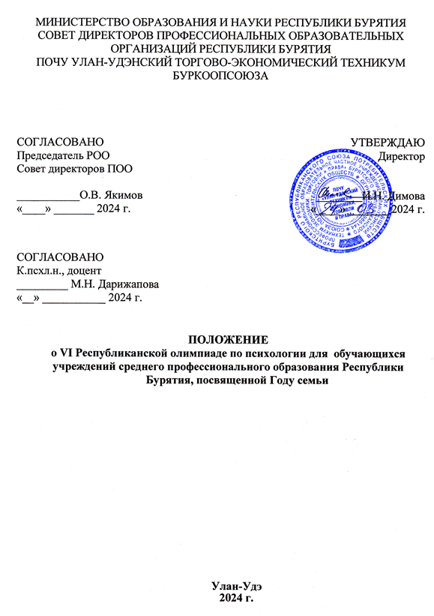
1.Общие положения

1.1 Настоящее положение определяет статус, цели и задачи VI Республиканской олимпиады по психологии для обучающихся учреждений среднего профессионального образования Республики Бурятия (далее - Олимпиада), порядок ее проведения и награждения участников.
- Олимпиада направлена на формирование психологической компетентности обучающихся СПО. На повышение их интереса к психологической науке, раскрытие профессионально-личностного потенциала конкурсантов .
- Основные задачи Олимпиады:
- выявление талантливых обучающихся, их поддержка и поощрение;
- создание условий для развития психологической компетентности обучающихся;
- повышение интереса к изучению учебных дисциплин «Психология», «Психология общения»;
- стимулирование обучающихся к дальнейшему профессиональному и личностному развитию.

1.4. Олимпиада проводится на базе Профессионального образовательного частного учреждения «Улан-Удэнский техникум экономики, торговли и права» Бурятского республиканского союза потребительских обществ.

- Порядок организации и проведения Олимпиады

  - Организацию и проведение Конкурса осуществляют Республиканская общественная организация «Совет директоров профессиональных образовательных организаций», ПОЧУ «Улан-Удэнский техникум экономики, торговли и права» Бурятского республиканского союза потребительских обществ при содействии кафедры общей и социальной психологии ФГБОУ ВО «Бурятский государственный университет имени Доржи Банзарова».
  - Общее руководство Олимпиадой осуществляет Оргкомитет. В состав Оргкомитета входят:
Председатель Оргкомитета:
- Димова И.Н. – директор ПОЧУ «УУТЭТиП», к.э.н.
Члены Оргкомитета:
- Дарижапова М.Н., - к.псх.н., доцент кафедры общей и социальной психологии ФГБОУ ВО «Бурятский государственный университет имени Доржи Банзарова»;
- Францева А.Л. - заместитель директора по УВР ПОЧУ «УУТЭТиП», к.соц.н.;
- Алексеева М.С. – к.соц.н., старший преподаватель кафедры филасофии ФГБОУ ВО «Бурятский государственный университет имени Доржи Банзарова»;
- Байбородина М.В. преподаватель психологии ПОЧУ «УУТЭТиП».
  - Организационный комитет разрабатывает и утверждает задания Олимпиады, формирует состав жюри.
  - Олимпиада проводится в 3 этапа: домашнее задание, теоретический этап (тестирование), решение практических кейсов.
Этап 1. Домашнее задание. Разработать и продемонстрировать в творческой форме конкретную ситуацию (кейс) по теме «Конфликт в семье: родители и дети».
Оформить кейс в формате видеоролика продолжительностью не более 2 минут.
Подготовить свой вариант решения разработанного кейса и записать его в формате видеоролика продолжительностью не более 1 минуты.
Отправить видеоролики на электронную почту: uutet@govrb.ru указать в теме письма: Олимпиада по психологии до 20.04.2024 г.
Этап 2. Теоретический этап (тестирование). Командный и личный зачет.
Этап 3. Решение практических кейсов. Выбор кейса, а также очередность выступления осуществляется открытой жеребьевкой. Время на решение кейса - 20 минут, на демонстрацию 5 минут.
Формат проведения 3-го этапа будет уточняться в зависимости от количества команд.

- Участники Олимпиады

  - К участию в олимпиаде приглашаются команды обучающихся учреждений среднего профессионального образования Республики Бурятия в составе 5 человек и не более 1 команды от учебного заведения.
  - Для участия в Олимпиаде подать заявку по форме до 20 апреля 2024 г. по электронному адресу: uutet@govrb.ru
  - Для участия обучающихся в Олимпиаде администрация ПОО организует их сопровождение к месту проведения Олимпиады и обратно с возложением на сопровождающих лиц ответственности за жизнь и здоровье обучающихся.
  - Участники олимпиады для регистрации должны иметь при себе паспорт или студенческий билет.

- Сроки и место проведения Олимпиады

  - Домашнее задание направляется на указанный электронный адрес до 20 апреля 2024 г.
  - Непосредственно очный этап Олимпиады проводится 25 апреля 2024 года в ПОЧУ «Улан-Удэнский техникум экономики, торговли и права» Бурятского республиканского союза потребительских обществ.
  - Регламент работы Олимпиады:
дата проведения: 25.04.2024 г.,
время проведения: с 09.00 до 13.00 чч.
  - Место проведения: ПОЧУ «Улан-Удэнский техникум экономики, торговли и права» Бурятского республиканского союза потребительских обществ
по адресу: г. Улан-Удэ. пр.Победы, 18.

- Подведение итогов олимпиады и награждение победителей

  - Победителями Олимпиады признаются участники, набравшие наибольшее количество баллов по итогам всех этапов Олимпиады.
  - Победители и призеры Олимпиады награждаются дипломами I, II, III степени. Всем участникам Олимпиады выдаются сертификаты.
  - Педагоги, подготовившие победителей и призеров Олимпиады, поощряются благодарственными письмами.
  - Команда победитель олимпиады закрепляет за собой право организации и проведения олимпиады в следующем учебном году в своем образовательном учреждении.

Приложение № 1

ПОЧУ «Улан-Удэнский техникум экономики, торговли и права» Бурятского республиканского союза потребительских обществ
Программа проведения IV Республиканской олимпиады по психологии для обучающихся учреждений среднего профессионального образования Республики Бурятия, посвященной Году семьи
Дата проведения: 25.04.2024 г.
Время проведения: с 9.00 – 13.00 чч.
Место проведения: г. Улан-Удэ. пр.Победы, 18.

№ п/п | Наименование мероприятия | Локация | Время
1 | Регистрация участников олимпиады | Фойе | 9:00-9:10
2 | Открытие олимпиады. Представление жюри и команд. | Актовый зал | 09:10-09:30
3 | Теоретический этап | *каб. 45 | 09:30-10:15
4 | Жеребьевка | *каб. 55 | 10:15-10:20
5 | Решение практического кейса | *каб. 56 | 10.20-12.20
6 | Подведение итогов и награждение | Актовый зал | 12.30- 13.00

* Нумерация и количество кабинетов зависит от количества участников и может быть изменено. О всех изменениях будет сообщено заранее.

Приложение № 2

ЗАЯВКА

На участие в Республиканской олимпиаде по психологии для студентов профессиональных образовательных организаций 25.04.2023 г. в ПОЧУ «Улан-Удэнский техникум экономики, торговли и права» по адресу: г. Улан-Удэ. пр. Победы, 18.

1 | Образовательная организация  (полное название)
2 | ФИО руководителя образовательной организации
3 | ФИО педагога-психолога
4 | Список участников | 1.  2.  3.  4.  5.
5 | Контактный телефон
6 | Адрес электронной почты

Подпись руководителя ОО

Критерии оценивания этапа «Домашнее задание»

№ | Наименование | Максимальный балл
1 | Соответствие теме и актуальность проблематики ситуации | 20
2 | Описание специфики ситуации, сторон и их отношения к возникшей конфликтной ситуации | 20
3 | Конструктивное решение и стабилизация взаимоотношений в семье. | 20
4 | Творческий подход в выборе жанра демонстрации ситуации | 20
5 | Цифровая компетентность в создании видеоролика | 20
Итого |  | 100

Критерии оценивания этапа «Теоретический» (тестирование)

№ | Наименование | Максимальный балл
1 | Индивидуальный зачет | 20
2 | Командный зачет | 100

Критерии оценивания этапа «Решение практического кейса»

№ | Наименование | Максимальный балл
1 | Умение анализировать сущность и содержание ситуации, определять стороны конфликта. | 20
2 | Умение описывать личностные особенности сторон, определять мотивы поведения и позиции сторон, а также какие интерпретации событий и эмоции стоят за декларируемыми сторонами позициями. | 20
3 | Корректность выбора технологии и решение конфликта, выбор стратегии дальнейшего поведения, умение адаптировать технологию к конкретной ситуации. | 20
4 | Определение рисков, и умение предупреждать, ситуации, которые могут помешать реализации решения. | 20
5 | Описание конкретных действий, которые могут предпринять стороны, чтобы подобное не повторилось?) | 20
Итого |  | 100

